sZALAdEGERSZEG Nagydíj
tájékozódási futó verseny kiírása
Villámtájékozódás, Face tO Face
Zalaegerszeg, 2016. június 05.

Verseny rendezője: Göcsej Környezetvédő, Tájékozódási és Futó Egyesület

A verseny időpontja: 2016. június 05. vasárnap

Versenyközpont és Cél: Zalaegerszeg, Dísz-tér

Versenybíróság tagjai: Elnök: Czigány Anna
Pályakitűző: Császár Éva
Ellenőrző bíró: Mézes Tibor Sólyom

Verseny célja: Versenyzési lehetőség biztosítása. Érezd jól Magad!

Verseny formája: kétfordulós, nappali, egyéni regionális rangsoroló rövidtávú tájékozódási futó verseny. (Mind a két futam rangsorol.)

Kategóriák: F/N 10C, 12C, 14B, 16B, 18B 15-18C, 20B, 21B, 35, 50, 60
Nem megfelelő számú nevező esetén a kategória összevonás jogát fenntartjuk.
Népszerűsítő, csak a délutáni futamon: Nyílt 1247 (igazolt versenyzők nem indulhatnak)
(Zalaegerszeg első írásos említése 1247-ben volt. Ennek tisztelegve rendezünk 1247 m-es futamot kezdőknek, népszerűsítő céllal.)

Nevezési határidő: 2016. május 30.

Sorsolás: 2016. május 31.

Null-idő: 1. futam 10.00
2. futam 13.00

Térkép: 2016-ban készült, méretarány 1:4000, alapszintköz: 2 méter, mérete: A4,
A térképek vízálló papírra lesznek nyomtatva digitális nyomdában, aminek van átfutási ideje. A határidőn túl nevezőknek házilag nyomtatott, nem vízálló térképet tudunk biztosítani.

Terepek: városi környezet, gyér forgalmú utcákkal

Nevezési cím: Email: gocsejktfe@gmail.com
További információ: Mézes Tibor Sólyom +3620/472-0056

Nevezési díj: F/N 18-ig: 1200 Ft/fő/verseny; F/N 20-tól: 1600 Ft/fő/verseny
Nyílt 1247: 300,- Ft/térkép
Nevezési határidő után, helyszínen: F/N 18-ig:1800 Ft/fő/verseny; F/N 20-tól: 2400 Ft/fő/verseny
Nyílt 1247: 500,- Ft/térkép
Dugóka bérlés 14 éves korig ingyenes, egyébként 300 Ft/fő/futam.
Nevezni csak az egész versenyre lehet.

Díjazás: 1-3 helyezett egyedi érem, tárgyjutalom. Nyílt 1247 kategóriában minden induló apró ajándékot kap.

Tervezett eredményhirdetés: 14:30

Egyéb:
- A beérkező versenyzők frissítőt kapnak.
- A versenyen a SportIdent időmérő rendszert használjuk.
- Ingyenes gyermekverseny a két futam között a cél közelében. (Bővebben lásd lent.)
- Fizetés a megrendelt szolgáltatások után számla ellenében a helyszínen.
- A versenyen mindenki saját felelősségére indul!

Rendezőbizottság

Szeretnél valami újat kipróbálni?

Lövészet
Tájékozódás
Ügyesség
Gyorsaság

Mindez egyben!
Ne maradj le a történelmi kezdetről!
SOLATHLON

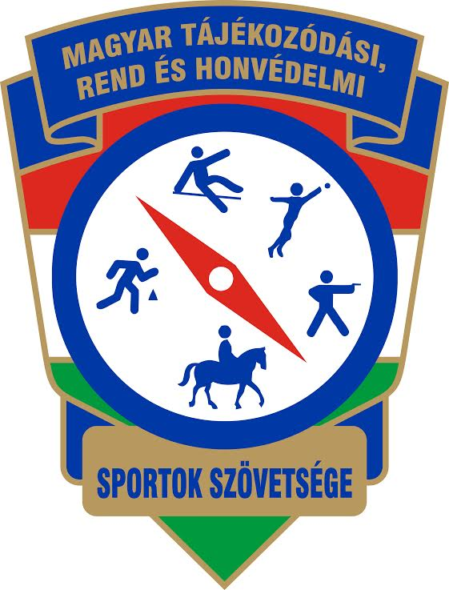

A Tájékozódási futó versenyre nevezők ingyen kipróbálhatják a Villámtájékozódást és a Solathlont a Magyar Tájékozódási, Rend és Honvédelmi Sportok Szövetségének rendezésében. A két futam között felállítunk egy szabad területre több ellenőrző pontot, ahol iránymenetben kell a pontokat helyes sorrendben minél gyorsabban érinteni. A részvevők a pályát korlátlan mennyiségben teljesíthetik.
Kategóriák: Nő és Férfi.
Az eredményhirdetés előtt a két-két legjobb nő és férfi Face tO Face versenyen méri össze, hogy melyikük a jobb Villámtájékozódó.

A gyermekverseny a két futam között is a Villámtájékozódás lesz.
A kisebb gyermekeknek Ovistájékozódás® ugyanezen a területen. Még nem hallottál róla? Gyere és próbáld ki!

Kedvezmény Kupon: 200,- Ft/fő
A nevezésnél tüntesd fel vagy mond a
„A rozsomák velem van!”
jelszót!
sZALAdEGERSZEG Nagydíj
tájékozódási futó verseny kiírása
Villámtájékozódás, Face tO Face
Zalaegerszeg, 2016. június 05.

Verseny rendezője: Göcsej Környezetvédő, Tájékozódási és Futó Egyesület

A verseny időpontja: 2016. június 05. vasárnap

Versenyközpont és Cél: Zalaegerszeg, Dísz-tér

Versenybíróság tagjai: Elnök: Czigány Anna
Pályakitűző: Császár Éva
Ellenőrző bíró: Mézes Tibor Sólyom

Verseny célja: Versenyzési lehetőség biztosítása. Érezd jól Magad!

Verseny formája: kétfordulós, nappali, egyéni regionális rangsoroló rövidtávú tájékozódási futó verseny. (Mind a két futam rangsorol.)

Kategóriák: F/N 10C, 12C, 14B, 16B, 18B 15-18C, 20B, 21B, 35, 50, 60
Nem megfelelő számú nevező esetén a kategória összevonás jogát fenntartjuk.
Népszerűsítő, csak a délutáni futamon: Nyílt 1247 (igazolt versenyzők nem indulhatnak)
(Zalaegerszeg első írásos említése 1247-ben volt. Ennek tisztelegve rendezünk 1247 m-es futamot kezdőknek, népszerűsítő céllal.)

Nevezési határidő: 2016. május 30.

Sorsolás: 2016. május 31.

Null-idő: 1. futam 10.00
2. futam 13.00

Térkép: 2016-ban készült, méretarány 1:4000, alapszintköz: 2 méter, mérete: A4,
A térképek vízálló papírra lesznek nyomtatva digitális nyomdában, aminek van átfutási ideje. A határidőn túl nevezőknek házilag nyomtatott, nem vízálló térképet tudunk biztosítani.

Terepek: városi környezet, gyér forgalmú utcákkal

Nevezési cím: Email: gocsejktfe@gmail.com
További információ: Mézes Tibor Sólyom +3620/472-0056

Nevezési díj: F/N 18-ig: 1200 Ft/fő/verseny; F/N 20-tól: 1600 Ft/fő/verseny
Nyílt 1247: 300,- Ft/térkép
Nevezési határidő után, helyszínen: F/N 18-ig:1800 Ft/fő/verseny; F/N 20-tól: 2400 Ft/fő/verseny
Nyílt 1247: 500,- Ft/térkép
Dugóka bérlés 14 éves korig ingyenes, egyébként 300 Ft/fő/futam.
Nevezni csak az egész versenyre lehet.

Díjazás: 1-3 helyezett egyedi érem, tárgyjutalom. Nyílt 1247 kategóriában minden induló apró ajándékot kap.

Tervezett eredményhirdetés: 14:30

Egyéb:
- A beérkező versenyzők frissítőt kapnak.
- A versenyen a SportIdent időmérő rendszert használjuk.
- Ingyenes gyermekverseny a két futam között a cél közelében. (Bővebben lásd lent.)
- Fizetés a megrendelt szolgáltatások után számla ellenében a helyszínen.
- A versenyen mindenki saját felelősségére indul!

Rendezőbizottság

Szeretnél valami újat kipróbálni?

Lövészet
Tájékozódás
Ügyesség
Gyorsaság

Mindez egyben!
Ne maradj le a történelmi kezdetről!
SOLATHLON

A Tájékozódási futó versenyre nevezők ingyen kipróbálhatják a Villámtájékozódást és a Solathlont a Magyar Tájékozódási, Rend és Honvédelmi Sportok Szövetségének rendezésében. A két futam között felállítunk egy szabad területre több ellenőrző pontot, ahol iránymenetben kell a pontokat helyes sorrendben minél gyorsabban érinteni. A részvevők a pályát korlátlan mennyiségben teljesíthetik.
Kategóriák: Nő és Férfi.
Az eredményhirdetés előtt a két-két legjobb nő és férfi Face tO Face versenyen méri össze, hogy melyikük a jobb Villámtájékozódó.

A gyermekverseny a két futam között is a Villámtájékozódás lesz.
A kisebb gyermekeknek Ovistájékozódás® ugyanezen a területen. Még nem hallottál róla? Gyere és próbáld ki!

Kedvezmény Kupon: 200,- Ft/fő
A nevezésnél tüntesd fel vagy mond a
„A rozsomák velem van!”
jelszót!

